いろいろな回路図

けん流計を使った回路

左の絵の回路を回路図に変えて，右のわくの中にかきましょう。
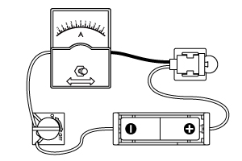
豆電球
かん電池
けん流計
スイッチ

直列つなぎとへい列つなぎの回路

左の絵の回路を回路図に変えて，右のわくの中にかきましょう。
○ かん電池の直列つなぎ
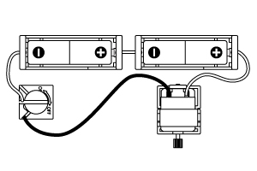
モーター

○ かん電池のへい列つなぎ
